A MANTOVA, FINE ESTATE TRA I LIBRI
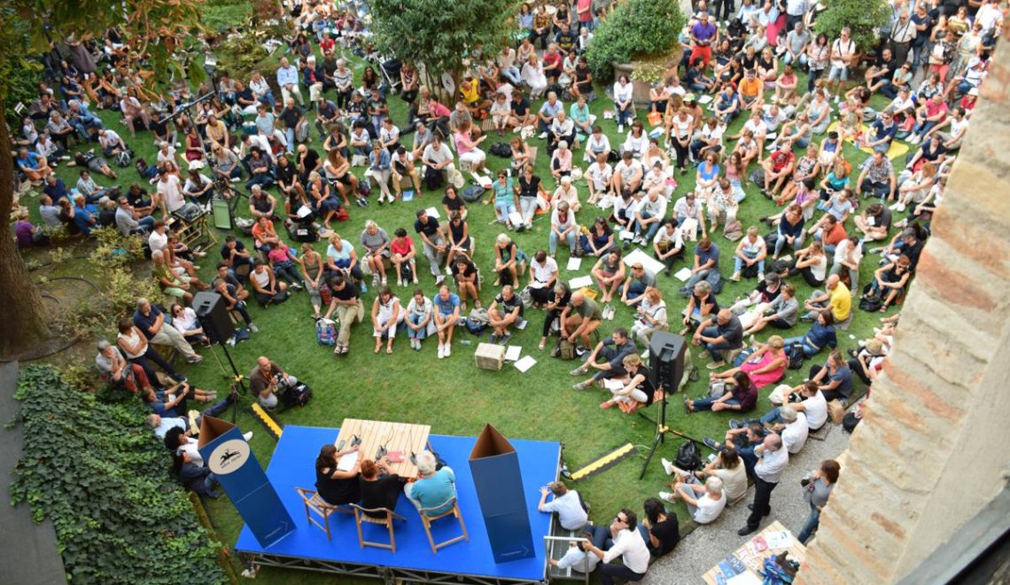

1- LEGGI IL TESTO A VOCE ALTA
Il Festivaletteratura, o Festival della Letteratura di Mantova, si svolge ogni anno, dal 1997, la seconda settimana di settembre. Quest’anno la manifestazione culturale si terrà dall’8 al 12 settembre. Fitto il programma degli eventi, molti dei quali incentrati su tematiche ambientali, cambiamenti climatici e nuove tecnologie, oltre a crisi delle democrazie occidentali, disuguaglianze economiche e sociali favorite dalla pandemia. Previsti incontri con gli scrittori, colazioni con gli autori, spettacoli, concerti e reading. Quattrocento gli ospiti attesi in città, con il ritorno in presenza anche degli autori stranieri. Quasi 250 gli eventi in programma.

(Articolo tratto da SKY tg 24)

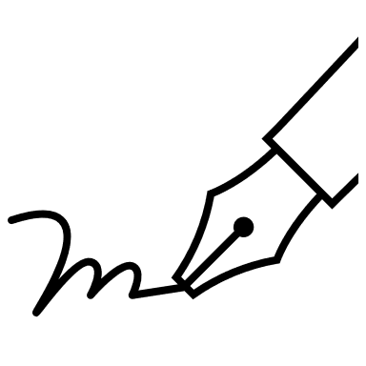2- VERO O FALSO?
A Mantova ogni anno c’e’ un festival dedicato alla letteratura
Il festival è in ottobre
Gli scrittori non si possono incontrare
Ci sono 250 eventi in programma
Gli scrittori stranieri si collegano in Zoom

3 - SCEGLI LA RISPOSTA GIUSTA
1. FITTO PROGRAMMA DI EVENTI significa:
⬜ le persone si siedono molto vicino
⬜ gli eventi sono molti
⬜ per il programma è necessario pagare l’affitto

2. EVENTI INCENTRATI SULLE TEMATICHE AMBIENTALI significa:
⬜ il focus (centro) dell’ attenzione è l’ambiente
⬜ gli eventi si svolgono in centro cittá
⬜ le persone si incontrano agli eventi

3. RITORNO IN PRESENZA DEGLI AUTORI STRANIERI significa
⬜ gli scrittori stranieri ritornano a casa loro
⬜ gli autori stranieri sono presenti di persona (non in video)
⬜ gli stranieri non possono entrare

4- LEGGI L’ARTICOLO COMPLETO
https://tg24.sky.it/lifestyle/2021/09/08/festival-letteratura-mantova-2021-ospiti-programma

